Индивидуальные психологические занятия с детьми 6-7 лет
МАЙ ТРЕТЬЯ НЕДЕЛЯ
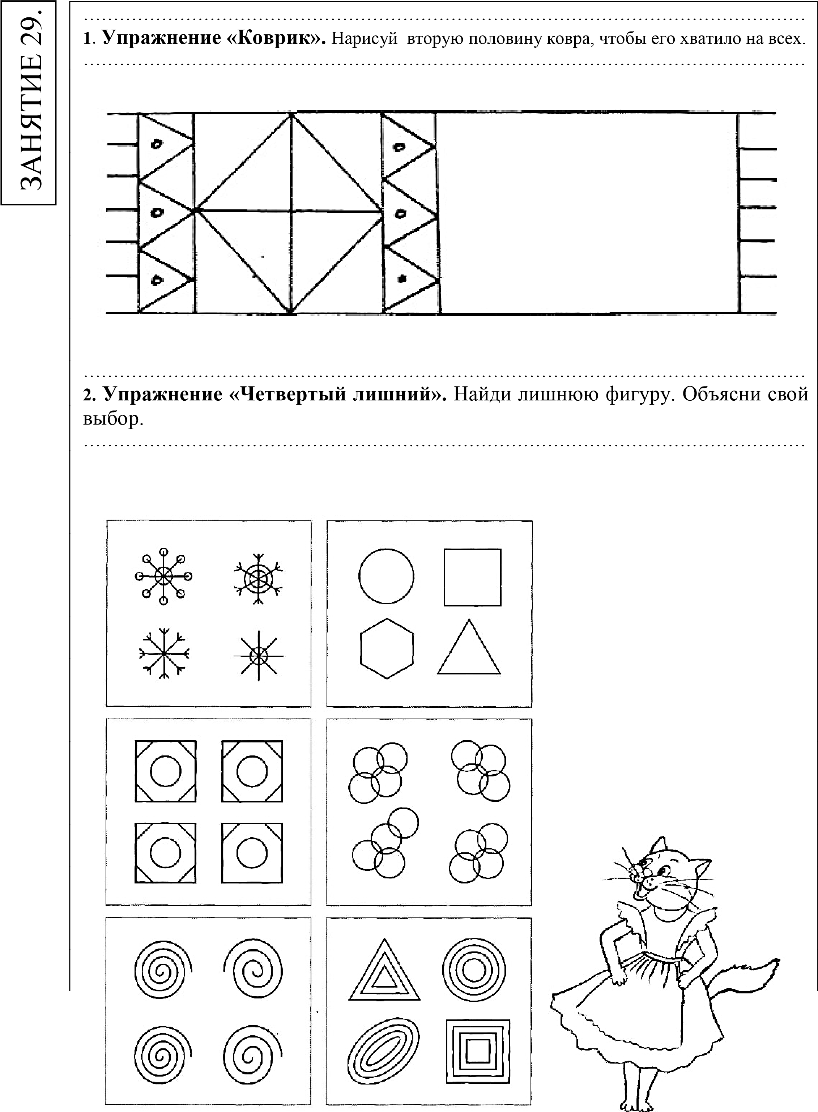

Подвижная игра «Вспомни имена своих друзей»
Играющий должен сделать пять шагов, называя при каждом шаге имена друзей- мальчиков или девочек.

Упражнение «Азбука эмоций». Подбери каждому животному его маску.
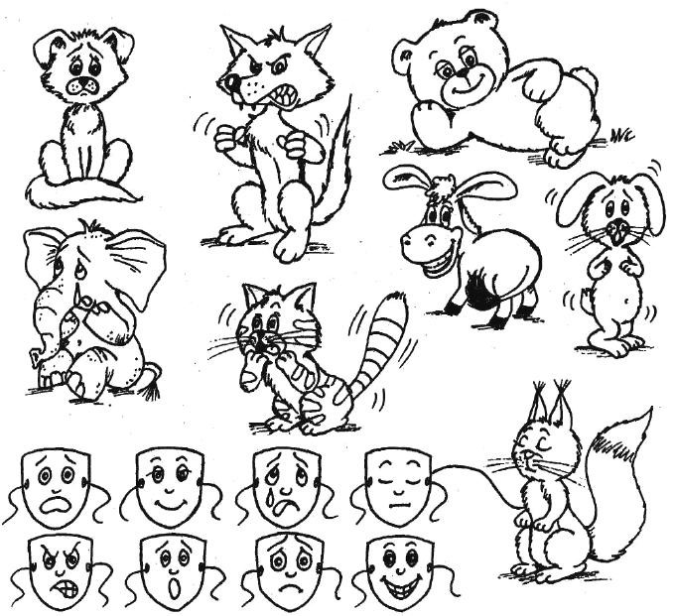

Упражнение «Эстафета дружбы»
«Я передам вам сваю дружбу, и она идет от меня к Маше, от Маши к Саше.

Кинезиологическая гимнастика.
https://youtu.be/1GiuAqJ0D4c

МАЙ ЧЕТВЕРТАЯ НЕДЕЛЯ
Задание «Дорисуй-ка». Дорисуй вторую половинку картинки.
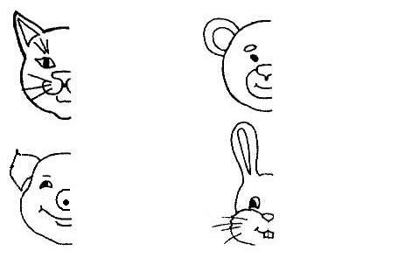
Игра «Запретное движение»
Показываем какое движение делать нельзя. Затем выполняем разные движения руками, ногами, телом, лицом.
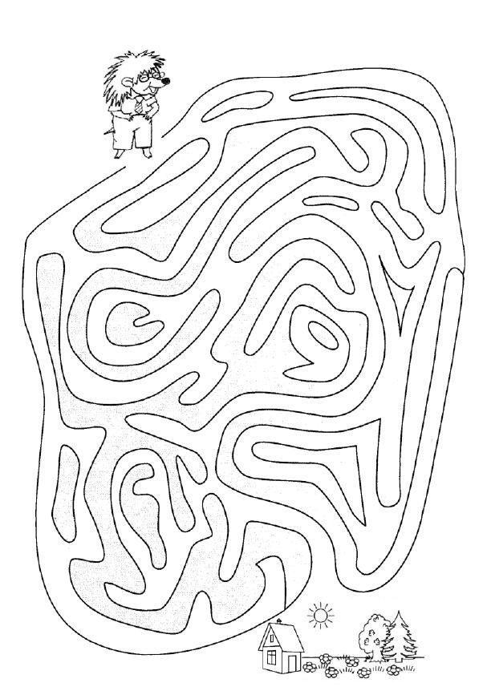
Упражнение «Лабиринт». Какой дорогой учитель Еж доберется до лесной школа

«Кроссворд». Разгадай кроссворд.
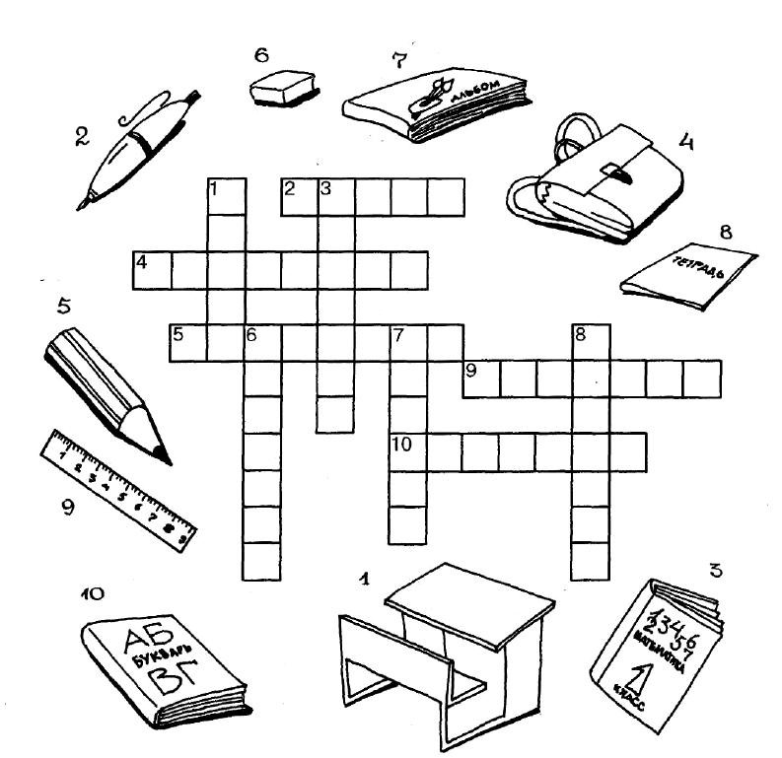
…………………………………………………………………
………………………………………
4.

Упражнение

«
Фантазеры».
Нарисуй то, что

ты представляешь, когда
думаешь о школе.

…………………………………………………………………………………………………………

Упражнение «Эстафета дружбы»
«Я передам вам сваю дружбу, и она идет от меня к Маше, от Маши к Саше

Кинезиологическая гимнастика.
https://youtu.be/1GiuAqJ0D4c

